Interpretarea rezultatelor studiilor medicale

Studii de cohortă (expus-neexpus)
Scenariu:
Un pacient vă întreabă în legătură cu riscul de cancer pulmonar la fumătorii pasivi.
Realizaţi o căutare pe internet referitoare la riscul de a dezvolta cancer pulmonar la fumătorii pasivi faţă de persoanele care nu sunt expuse la fumul de ţigară.
Găsiţi un articol original despre ceea ce vă interesează. Studiul este de tip cohortă (expus-neexpus). În el se precizează un risc relativ (RR) de 1,25 (95% CI 1,15 – 1,37), iar p<0,001, test Hi pătrat (chi-squared). (Boffetta P. Involuntary smoking and lung cancer. Scand J Work Environ Health. 2002;28 Suppl 2:30-40)

Cerinţe:
Interpretaţi în cuvinte (redaţi înţelesul) riscului relativ şi al intervalului de încredere asociat.

Precizaţi dacă intervalul de încredere al riscului relativ include valoarea 1, care semnifică absenţa unei diferenţe semnificative de risc în populaţia ţintă (Da/Nu)

Precizaţi dacă rezultatul găsit este statistic semnificativ sau nu:

Argumentaţi de ce s-a utilizat testul Hi pătrat în studiul găsit

Studii caz-martor
Scenariu:
Aveţi o pacientă însărcinată, cu bulimie în perioadă de activitate. Întrucât ştiţi de labilitatea psihică a acestor paciente vă interesaţi de riscul de depresie postnatală.
Realizaţi o căutare pe internet referitoare la riscul de depresie postnatală la primiparele cu bulimie în perioadă de activitate, în timpul sarcinii, faţă de cele cu bulimie inactivă.
Găsiţi un articol original despre ceea ce vă interesează. Studiul este de tip caz-martor. În el se precizează o rată a şansei (OR) de 2.8 (95% CI 1.2-6.2). (Morgan JF, Lacey JH, Chung E. Risk of postnatal depression, miscarriage, and preterm birth in bulimia nervosa: retrospective controlled study. Psychosom Med. 2006 May-Jun;68(3):487-92.)
Cerinţe:
Interpretaţi în cuvinte (redaţi înţelesul) ratei şansei şi al intervalului de încredere asociat.

Argumentaţi de ce s-a utilizat rata şanşei şi nu s-a utilizat riscul relativ

Studii prognostice cu regresii logistice – pentru a ajusta/controla efectul diferitelor variabile
Scenariu:
Aveți un pacient cu boala Parkinson, care s-a plâns de probleme la vederea obiectelor colorate. Aparținătorul v-a întrebat dacă acest simptom e un semn de demență.
Realizaţi o căutare pe internet referitoare la riscul de demență la pacienți cu boală Parkinson.
Găsiţi un articol original despre ceea ce vă interesează. Studiul este de tip cohortă, prospectiv. Autorii au realizat un model de regresie logistică prin care au încercat să prezică apariția demenței, în funcție de mai multe variabile. În model ei au ajustat/controlat efectul unor variabile importante precum: durata bolii, durata urmăririi pacienților, vârsta și sexul. Studiul a găstit o rată a şansei (OR) de OR = 3.3, p = 0.014, pentru tulburările vederii colorate. (Anang JB, Gagnon JF, Bertrand JA, Romenets SR, Latreille V, Panisset M, Montplaisir J, Postuma RB. Predictors of dementia in Parkinson disease: a prospective cohort study. Neurology. 2014 Sep 30;83(14):1253-60. doi: 10.1212/WNL.0000000000000842. Epub 2014 Aug 29. PubMed PMID: 25171928; PubMed Central PMCID: PMC4180482.)
Cerinţe:
Interpretaţi în cuvinte (redaţi înţelesul) ratei şansei (nu uitați să precizați că s-a ajustat pentru efectul variabilelor menționate mai sus).

Studii care utilizează testarea ipotezei
Scenariu:
Sunteţi oftalmolog. Un coleg vă întreabă dacă pe lângă afectarea retiniană expunerea la lumină ultravioletă, nu afectează şi corneea.
Realizaţi o căutare pe internet. Găsiţi un articol original în care cercetătorii investighează dacă expunerea la lumina ultravioletă produce afectare detectabilă la nivelul corneei pacienţilor. Pentru aceasta cercetătorii au comparat densitatea celulară medie pentru un lot care avea cheratită şi pentru un lot de control. Media densităţii celulare în lotul de studiu a fost 2609,6 (SD – 103,47) iar în lotul de control 2632,87 (SD – 117,05), p fiind 0,93, testul Student t. (Najjar DM, Awwad ST, Zein WM, Haddad WF. Assessment of the corneal endothelium in acute ultraviolet keratitis. Med Sci Monit. 2006;12(5):MT23-5.)

Cerinţe:
Interpretaţi în cuvinte (redaţi înţelesul) mediei şi deviaţiei standard pentru lotul studiat.

Precizaţi dacă diferenţa observată a fost semnificativă statistic:

Argumentaţi de ce a fost utilizat testul Student t:

Precizaţi care dintre variantele de test t s-au folosit (test t pentru eşantioane perechi, sau test t pentru eşantioane independente):

Precizaţi care este diferenţa între mediile densităţii celulare ale celor două loturi studiate:

Precizaţi cât de mare vi se pare această diferenţă:

Studii terapeutice + Crearea tabelului de contingenţă pe baza datelor din articol
Scenariu
Citiţi un studiu în care s-a dorit compararea eficacităţii a două tratamente în carcinomul lingual. Studiul vi se pare bun, însă nu vă oferă indicatorii pe care îi doriţi: risc relativ (RR), număr necesar pentru a trata (NNT), reducerea absolută a riscului (ARR). Vă hotărâţi să extrageţi datele necesare din el pe baza cărora să vă calculaţi indicatorii doriţi. Studiul este prezentat în continuare:
S-au creat două grupuri. Primul grup de subiecţi a primit tratament chirurgical (tratamentul A). Al doilea grup a primit acelaşi tratament chirurgical însoţit de radioterapie (tratamentul B).
S-a urmărit supravieţuirea la 5 ani în ambele grupuri.
S-a constatat că la 5 ani de la tratament, supravieţuiau 11 din cei 46 de subiecţi care au primit tratamentul A, respectiv la 15 din cei 41 de subiecţii care au primit tratamentul B.
S-a testat ipoteza conform căreia tratamentele ar avea eficacitate diferită şi s-a obţinut p=0,007.

Cerinţe:
Creaţi tabelul de contingenţă pentru studiul citit.

Calculaţi RR şi interpretaţi-l:

Calculaţi ARR şi interpretaţi-l

Calculaţi NNT şi interpretaţi-l:

Studii diagnostice - indicatori
Scenariu:
Sunteţi chirurg cardiovascular. Clinica unde lucraţi a primit un aparat de angiografie coronariană prin tomografie computerizată (CTCA). Doriţi să vedeţi dacă puteţi să utilizaţi aparatul pentru a identifica stenoza coronariană înainte de a realiza operaţiile pe valvele inimii.
Realizaţi o căutare pe internet. Găsiţi un articol original în care se precizează următoarele: sensibilitatea (Se): 100% (95% confidence interval [CI] 78-100), specificitatea (Sp): 92% (95% CI 81-98), valoarea predictivă pozitivă (PPV): 82% (95% CI 59-94) şi valoarea predictivă negativă (NPV): 100% (95% CI 91-100). (Meijboom WB, Mollet NR, Van Mieghem CA, Kluin J, Weustink AC, Pugliese F, et all. Pre-operative computed tomography coronary angiography to detect significant coronary artery disease in patients referred for cardiac valve surgery. J Am Coll Cardiol. 2006;48(8):1658-65.)

Cerinţe:
Interpretaţi în cuvinte (redaţi înţelesul) sensibilităţii.

Interpretaţi în cuvinte (redaţi înţelesul) specificităţii.

Interpretaţi în cuvinte (redaţi înţelesul) valorii predictive negative.

Interpretaţi în cuvinte (redaţi înţelesul) valorii predictive pozitive.

În populaţia în care s-a realizat studiul prevalenţa stenozei coronariene este diferită de cea din România. Puteţi utiliza PPV şi NPV? Dar Se şi Sp?

Calculaţi şi interpretaţi în cuvinte (redaţi înţelesul) raţiei probabilităţii pozitive.

Calculaţi şi interpretaţi în cuvinte (redaţi înţelesul) raţiei probabilităţii negative.

Înainte de a indica operaţia de reconstrucţie valvulară la un pacient cu prolaps de valvă mitrală îi indicaţi CTCA. Din anamneză pe baza anginei pectorale de efort, prespupuneţi cu probabilitate de 80% că pacientul are stenoză coronariană. La testul CTCA, pacientul iese pozitiv pentru stenoză coronariană. Precizaţi care este probabilitatea ca pacientul să aibă într-adevăr stenoză coronariană utilizând nomograma Fagan. În buzunar aveţi de la o firmă de medicamente un carton plastifiat cu nomograma Fagan. Utilizaţi în nomogramă probabilitatea bolii înainte de test, rezultatul testului, şi raţia probabilităţii corespunzător aleasă.

Studii diagnostice – Aria de sub Receiver Operator Characteristic - AUROC
Scenariu:
Sunteți gastroenterolog. Un coleg vă întreabă dacă măsurarea rigidității hepatice la pacienți cu hepatită cronică, pentru a identifica pacienți cu cancer hepatic este mai bună ca metodă diagnostică decât măsurarea alfafetoproteinei.
Realizaţi o căutare pe internet. Găsiţi un articol original în care este un grafic cu AUROC pentru cele două metode diagnostice (Stiffness și AFP), și p-ul testului statistic cu care au fost comparate. (Kuo YH, Lu SN, Hung CH, Kee KM, Chen CH, Hu TH, Lee CM, Changchien CS, Wang JH. Liver stiffness measurement in the risk assessment of hepatocellular carcinoma for patients with chronic hepatitis. Hepatol Int. 2010 Oct 8;4(4):700-6. doi: 10.1007/s12072-010-9223-1. PubMed PMID: 21286340; PubMed Central PMCID: PMC2994607.)
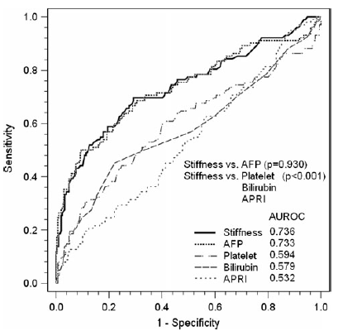
Fig. 1 Grafic Receiver Operator Characteristic comparativ pentru evaluarea mai multor tehnici de diagnosticare a cancerului hepatic la pacienți cu hepatită cronică.
Cerinţe:
Interpretaţi clinic valoarea AUROC (la fel ca pentru sensibilitate, specificitate)

Pe baza testului și valorilor celor două metode diagnostice, precizați dacă studiul arată că există diferențe statistic și clinic semnificative între ele.

Studii de supravieţuire
Scenariu:
Sunteţi oncolog. În cancerul pulmonar fără celule mici, supravieţuirea pacienţilor este foarte redusă în stadiile avansate (la doi ani 15% supravieţuiesc). Un coleg al dumneavoastră a auzit că pentru stadiile avansate, după terapia de inducţie se poate încerca o terapie de întreţinere cu vinorelbină pentru a prelungi supravieţuirea.
Dorind să vă lămuriţi, realizaţi o căutare pe internet. Găsiţi un articol original în care au fost urmăriţi pacienţi care au primit terapia de inducţie. După aceasta s-a comparat supravieţuirea la grupul care a primit vinorelbină cu grupul care nu a primit vinorelbină. Supravieţuirea celor două grupuri este prezentată în fig. 1. Pentru evaluarea diferenţei de supravieţuire între grupurile comparate s-a utilizat testul log-rank şi s-a obţinut p=0,48. Rata hazardului pentru vinorelbină faţă de control a fost de: 1.08 (95% CI 0,79-1,47). (Westeel V, Quoix E, Moro-Sibilot D, Mercier M, Breton JL, Debieuvre D, et all . Randomized study of maintenance vinorelbine in responders with advanced non-small-cell lung cancer. J Natl Cancer Inst. 2005;97(7):499-506.)
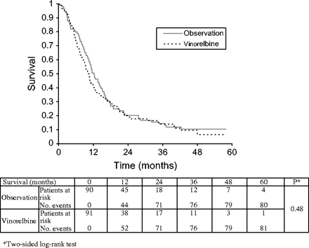
Fig. 2 Curbe de supravieţuire Kaplan-Meier indicând supravieţuirea din momentul alocării aleatorii a tratamentului de întreţinere.
Cerinţe:
Interpretaţi comparativ curbele de supravieţuire Kaplan-Meier pentru vinorelbină faţă de control (dacă au supravieţuire diferită, şi dacă da care are mai bună).

Precizaţi dacă există diferenţă semnificativă statistic între supravieţuirea cu vinorelbină faţă de cea a grupului de control

Argumentaţi de ce s-a utilizat testul log-rank şi nu s-a utilizat testul student t

Interpretaţi rata hazardului pentru prezenţa tratamentului de întreţinere cu vinorelbină

Precizaţi dacă intervalul de încredere al ratei hazardului include valoarea de 1 care semnifică absenţa diferenţei statistic semnificative între grupele comparate (Da/Nu)

Metaanalize
Scenariu:
În ultima vreme ați observat că dormiți foarte puțin, pentru că vă culcați prea târziu. Ați citit o știre în care spunea că cei care se culcă mai târziu au IQ mai mare. Sunteți măgulit de acestă informație, însă după ce căutați articolul sursă, aflați că era un studiu observațional, astfel vă mai scade din entuziasm. Revenind la realismul care vă caracterizează vă puneți întrebarea dacă nu cumva durata redusă a somnului este un factor de risc pentru deces.
Realizaţi o căutare pe internet. Găsiţi un articol, de tip referat sistematic cu meta-analiză. (Cappuccio FP, D'Elia L, Strazzullo P, Miller MA. Sleep duration and all-cause mortality: a systematic review and meta-analysis of prospective studies. Sleep. 2010 May;33(5):585-92. Review. PubMed PMID: 20469800; PubMed Central PMCID: PMC2864873.)
În articol se prezintă un grafic pâlnie (funnel plot) Testul Egger (pentru eroarea sistematică de publicare) a oferit p = 0.74 pentru o distribuția rezultatelor urmărite (aici riscul relativ logaritmat) în funcție de mărimea efecului. Acest grafic este utilizat pentru identificarea erorii sistematice de publicare.O asimetrie importantă sugerează posibilitatea apariției de eroare sistematică de publicare. Studiile cu mulți subiecți (cele de sus) sunt apropiate de medie, cele cu puțini sunt tot mai îndepărtate dar în mod aproximativ simetric distribuite):

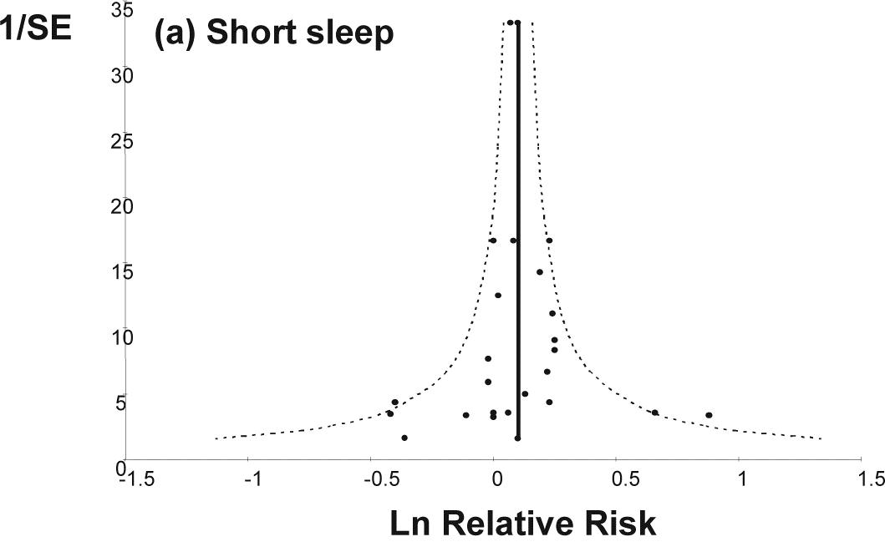
Fig. 1 Grafic pâlnie pentru studiile privind legătura dintre lipsa de somn și decese

Cerinţe:

Precizați dacă se observă o asimetrie marcată în graficul pâlnie
- Da/nu

Precizați dacă există dovezi importante de eroare sistematică de publicare
- Da/nu

Graficul pădure (Forest plot) este prezentat mai jos - riscul relativ de deces asociat cu durata redusă de somn, comparativ cu un grup de referință, în 25 cohorte din 15 stutii prospective publicate, incluzând 1,381,324 subiecți și 112,163 decese. Rezultatele sunt prezentate prin riscul relativ (RR) cu interval de încredere 95%. Rezultatul final al metaanalizei a oferit P < 0.01; iar testul de heterogenitate: I² = 39%, P = 0.02 – indică dacă studiile au rezultate discordante – în caz de heterogenitate trebuie o metaanaliză care să țină cont de aceste diferențe)
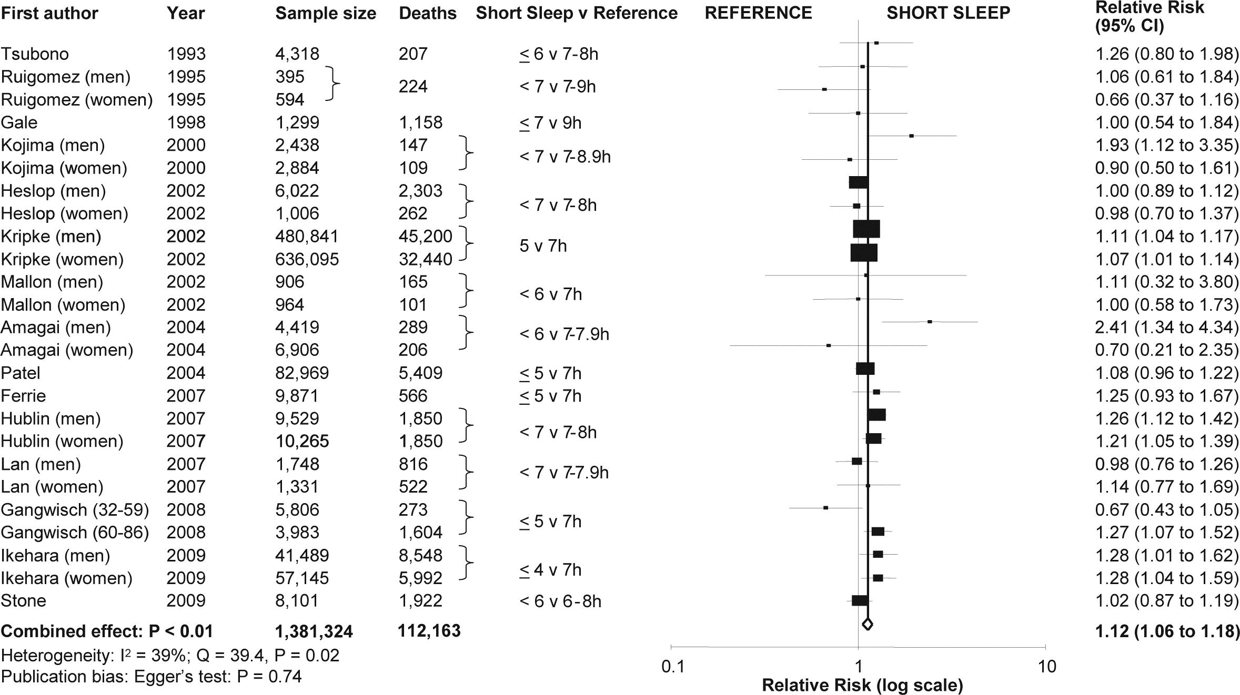
Fig. 2 Grafic pădure (forest plot) pentru studiile privind legătura dintre lipsa de somn și decese

Precizați dacă heterogenitatea studiilor a fost statistic semnificativă
- Da/nu
Respectiv precizați cât de importantă este (pe baza lui I²)
- Fără importanță / moderată / importantă / foarte important

Scrieți dacă precizia rezultatului penultimului studiu subgrupul bărbaților (Ikehara (men), 2009), este mai mare decât a rezultatului penultimului studiu subgrupul femeilor (Ikehara (women), 2009)
- Da/nu

Precizați dacă rezultatul penultimului studiu subgrupul femeilor (Ikehara (women), 2009), a fost statistic semnificativ (intervalul de încredere nu include valoarea 1)
- Da/nu

Scrieți dacă precizia rezultatului final (combinat) este mai bună decât a studiilor luate individual
- Da/nu

Interpretați statistic efectul combinat al studiilor RR=1,12

Interpretați statistic intervalul de încredere pentru efectul combinat al studiilor RR: (95% CI 1,06 – 1,18)

Interpretați clinic efectul combinat al studiilor RR=1,12
Relativ redus / moderat / important

Bazat doar pe aceste rezultate, există o posibilitate ca somnul insuficient să fie o cauză de deces (studiul sugerează că lipsa de somn e un factor de risc posibil pentru deces)?
- Da/nu

Observați că metaanaliza a inclus doar studii observaționale prospective. Poate metaanaliza dovedi faptul că deficitul de somn este cauza mortalității crescute?
- Da/nu

Bazat doar pe aceste rezultate, aveți un argument de necombătut să dormiți mai mult?
- Da/nu

Studii de predicţie
Scenariu:
Sunteţi internist. Aveţi un pacient cu insuficienţă cardiacă avansată. Ştiţi că în această stare patologică fluxul sanguin cerebral poate să fie redus. În timp, acest flux redus poate duce la disfuncţie cerebrală. Vă întrebaţi dacă nu există vreun mod prin care să preziceţi fluxul sanguin cerebral la pacientul dumeavoastră.
Realizaţi o căutare pe internet. Găsiţi un articol original în care printr-o regresie lineară multiplă au obţinut o formulă pentru a prezice fluxul sanguin cerebral. Cercetătorii au găsit faptul că fluxul sanguin cerebral este influenţat în mod semnificativ de nivelul seric al peptidului natriuretic de tip B şi de clasa funcţională New York Hearth Association. Formula de predicţie găsită a fost: fluxul sanguin cerebral global = 48,373 – 0,05 x nivelul seric al peptidului natriuretic de tip B – 3,282 x clasa funcţională New York Hearth Association. Coeficientul de determinare ajustat al regresiei a fost de r2=0,401. (Choi BR, Kim JS, Yang YJ, Park KM, Lee CW, Kim YH, et all. Factors associated with decreased cerebral blood flow in congestive heart failure secondary to idiopathic dilated cardiomyopathy. Am J Cardiol. 2006;97(9):1365-9.)

Cerinţe:
Interpretaţi coeficientul de determinare al regresiei

Interpretaţi coeficientul nivelului seric al peptidului natriuretic de tip B

Studii de căutare a unor corelaţii între diverşi factori
Scenariu:
Sunteţi endocrinolog. Doriţi să înţelegeţi mai bine mecanismele obezităţii. Ştiţi că o activitate crescută a axului hipotalamo-hipofizo-adrenal poate să contribuie la apariţia obezităţii abdominale. Cortizolul e cunoscut că ajută la creşterea severităţii obezităţii. Însă studiile arată că există o relaţie inversă între indexul de masă corporală şi nivelul de total de cortizol seric. Ştiţi că in ser, colesterolul are o fracţiune liberă, presupusă a fi responsabilă de efectele lui biologice şi o fracţiune legată de o proteină transportoare de cortizol (CBP). Aceste informaţii sugerează că nivelul cortizolului liber este crescut la subiecţii obezi.
Găsiţi un articol original în care este evaluată această problemă. Unul din rezultate prezintă relaţia dintre nivelul CBP seric şi aria de sub curba glicemiei după un test de toleranţă la glucoză (AUC) (vezi fig. 2) (Fernandez-Real JM, Grasa M, Casamitjana R, Pugeat M, Barret C, Ricart W. Plasma total and glycosylated corticosteroid-binding globulin levels are associated with insulin secretion. J Clin Endocrinol Metab. 1999;84(9):3192-6.)
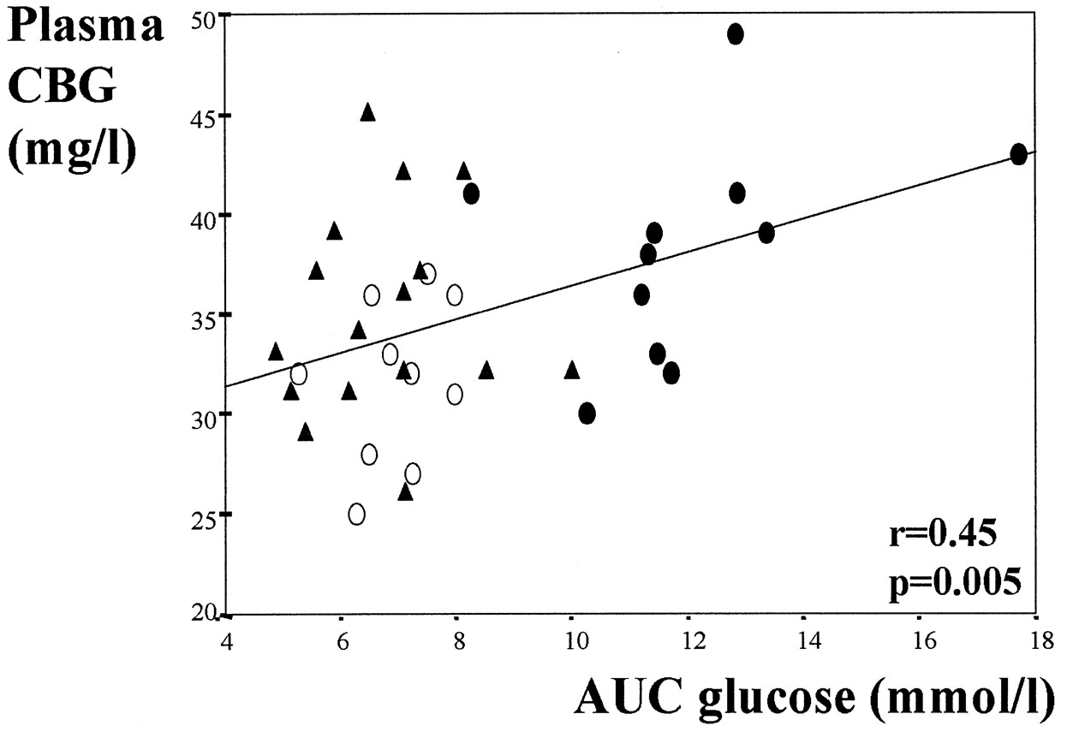
Fig. 5. Relaţia dintre nivelul CBP seric şi aria de sub curba glicemiei după un test de toleranţă la glucoză (AUC)
Cerinţe:
Interpretaţi norul de puncte din fig. 2

Interpretaţi coeficientul de corelaţie afişat în fig. 2

Descrierea şi prezentarea datelor
Scenariu:
Citiţi un articol Engebretson SP, Hyman LG, Michalowicz BS, Schoenfeld ER, Gelato MC, Hou W, Seaquist ER, Reddy MS, Lewis CE, Oates TW, Tripathy D, Katancik JA, Orlander PR, Paquette DW, Hanson NQ, Tsai MY. The effect of nonsurgical periodontal therapy on hemoglobin A1c levels in persons with type 2 diabetes and chronic periodontitis: a randomized clinical trial. JAMA. 2013 Dec 18;310(23):2523-32. În articol se află un tabel cu caracteristicile subiecților. Interpretați pentru grupul tratat următoarele:
- Media și deviația standard pentru vârstă (age):

Numărul și procentul pentru foști fumători (former – în Smoking history)

Mediana și intervalul intercuartilic (IQR) pentru glucoza a jeun (Fasting glucose)

Characteristics | Treatment Group (N=257) | Control Group (N=257)
Age, mean (sd), years | 56.7 (10.5) | 57.9 (9.6)
Female, No. (%) | 114 (44.4) | 123 (47.9)
Smoking history, No. (%)
Never smoked | 129 (50.2) | 144 (56.0)
Former | 89 (34.6) | 86 (33.5)
Current | 39 (15.2) | 27 (10.5)
Diabetes factors, mean (SD)
HbA1c, % | 7.8 (0.65) | 7.8 (0.60)
Fasting glucose, mg/dL , median | 150 | 147
IQR (quartile 1 - quartile 3) | (125 – 174) | (122 – 172)
Duration of diabetes, years | 12.3 (8.2) | 11.3 (8.4)
Anthropometrics, mean (SD)
Weight, kg | 99.5 (24.3) | 97.5 (21.7)
BMI, kg/m² | 34.7 (7.5) | 34.2 (6.7)
Blood pressure^{c}, mean(sd), mm Hg
Systolic | 133.1 (20.7) | 135.1 (20.4)
Diastolic | 78.8 (12.3) | 78.8 (10.9)

Scenariu:
Citiţi un articol şi găsiţi o histogramă (vezi fig. 6), un grafic sectorial (vezi fig. 7) şi un tabel de contingenţă (vezi tabel nr. 1). Vă propuneţi să înţelegeţi ce informaţii vă transmit aceste modalităţi de prezentare a datelor.
Fig. 6. Timpul de supravieţuire la lotul studiat
Fig. 7. Distribuţia statusului marital la femeile din lotul studiat

Tabel nr. 1 Relaţia dintre sex şi mediul de provenienţă la lotul studiat
 | MEDIU
SEX | rural | urban | Total
feminin | 38 | 32 | 70
masculin | 31 | 39 | 70
Total | 69 | 71 | 140

Cerinţe:
Apreciaţi normalitatea datelor din fig. 3.

Apreciaţi distribuţia datelor din fig. 4.

Apreciaţi dacă între sex şi mediul de provenienţă pare să existe o legătură

Trimiteţi prin e-mail, pe adresa mcsdoctoranzi@umfcluj.ro, documentul Word completat (după ce îl salvaţi şi închideţi în prealabil), ca fişier ataşat (attachment).

În e-mail specificaţi la Subject: Nume, prenume şi titlul lucrării.

Copyright: Daniel-Corneliu Leucuța
ț

